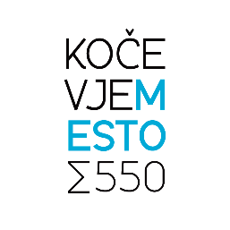
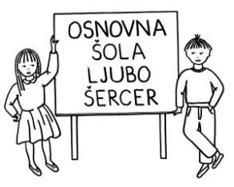
OSNOVNA ŠOLA LJUBO ŠERCER
Reška cesta 6
1330 KOČEVJE
Telefon: (01) 893 10 46
Telefaks: (01) 893 10 47
E-mail: info@osls.si
Spletna stran: www.osls.si

SEZNAM POTREBŠČIN ZA PPVI II. RS V ŠOLSKEM LETU 2021/22
Potrebščine po izboru učiteljev:
- 1 velik črtasti zvezek
- 1 veliki brezčrtni zvezek
- 1 beležka
- 1 mapa A4 z elastiko
- 1 kolaž papir A4, 24 listni
- svinčnik – debel, trdota HB
- suhe debele barvice
- dvojni šilček
- radirka
- prstne barve
- debele voščene barvice, 12 kosov
- debeli flomastri, 12 kosov
- 2 risalna bloka, 40-listni
- vodene ali tempera barvice
- srednji čopič
- lepilo (tekoče z gobico)
- škarje
- copati z nedrsečim podplatom
- higienski pribor v kozmetični torbici (zobna ščetka, zobna pasta, glavnik, krema za obraz, veliko ogledalo za na mizo)
- zložljiv dežnik
- rezervna oblačila
- stara majica za likovni pouk
- zavitek papirnatih robčkov
- DAS masa (500g)
- dodatna športna oprema (po dogovoru s starši)

Potrebščine naj učenec prinese prvi teden v septembru. Vse navedene potrebščine naj bodo opremljene z imenom in priimkom otroka.

